- 举例说明定义对象的四种方式
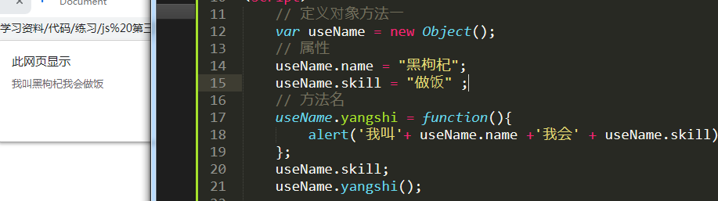
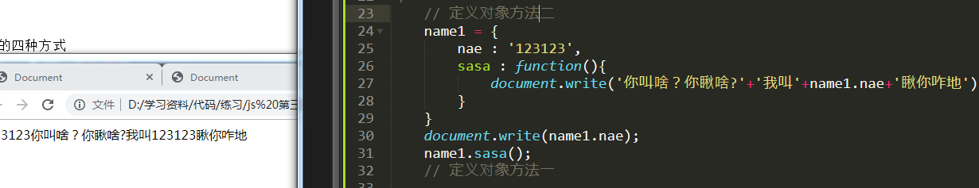
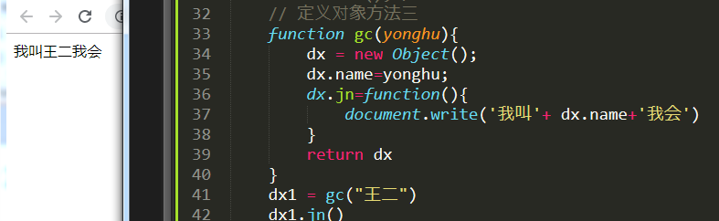
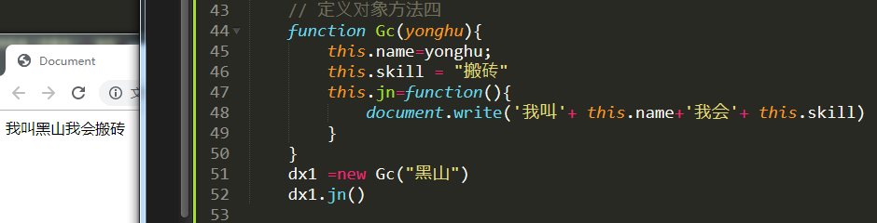

- string对象的属性和方法有哪些?分别举例说明
Length
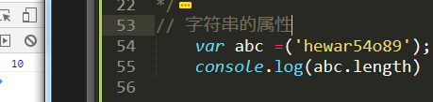
查找
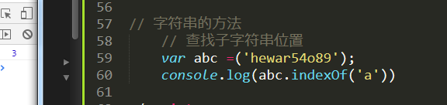、
截取
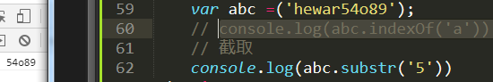
替换
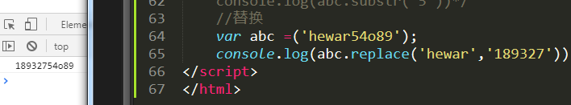
获取指定符的位置
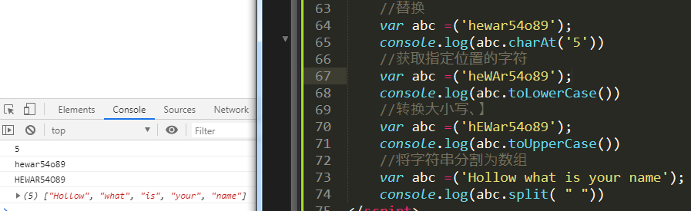

- array对象的属性和方法有哪些?分别举例说明
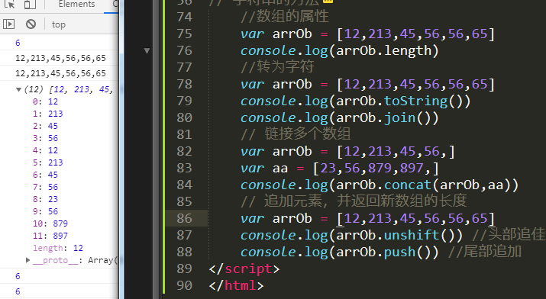
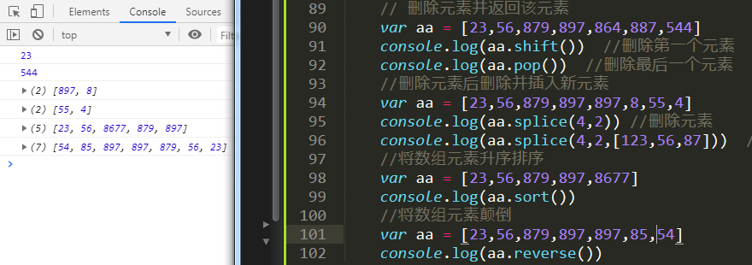
- Math对象的属性和方法有哪些?分别举例说明
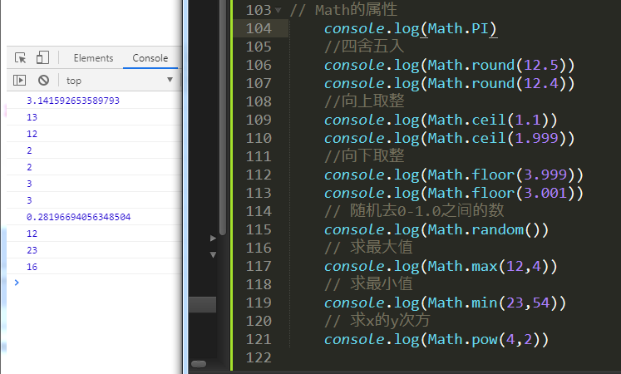
- 点名功能的实现
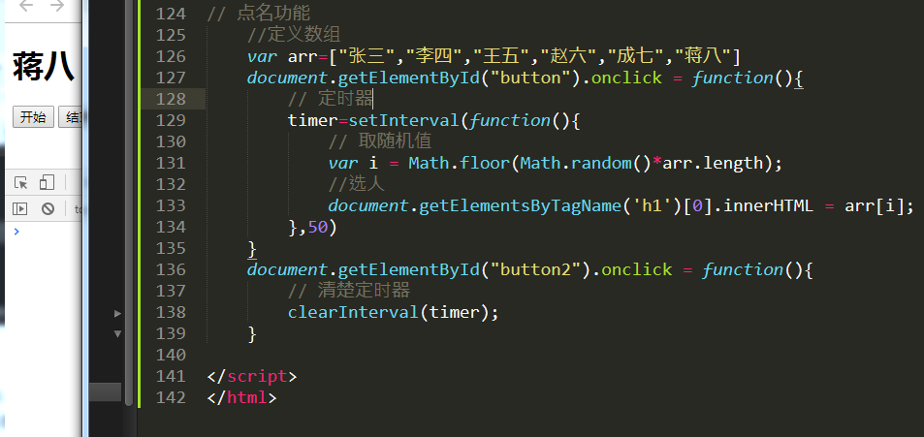
- 打印出如下格式的日期：2017年5月7日 星期日 08:01:02
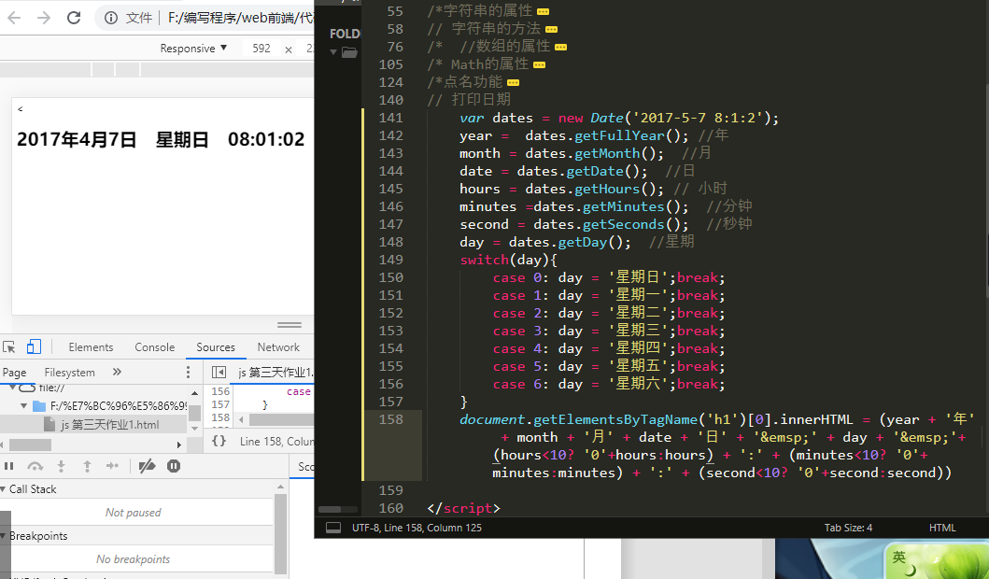
- 打印出当前距2019年10月1日的倒计时天数
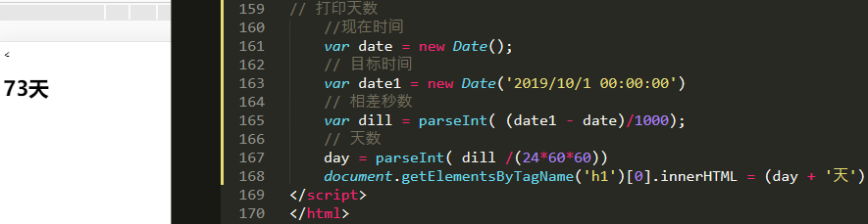
- 打印出如下格式的距2019/10/1 00:00:00的倒计时效果
还剩11天17小时12分55秒

